**User Guide Aplikasi Pembayaran SPP**

**Kelompok 2**

**Devi Rahmawati**

**Meirina Putri Sabina**

**Karina Nurliana**

**Yuli S R**

**Admin**

1. login menggunakan username dan password dengan level admin.

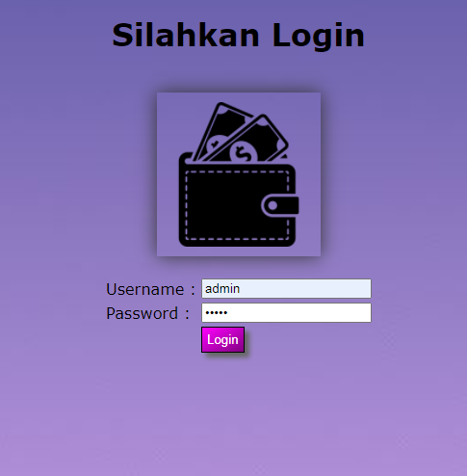

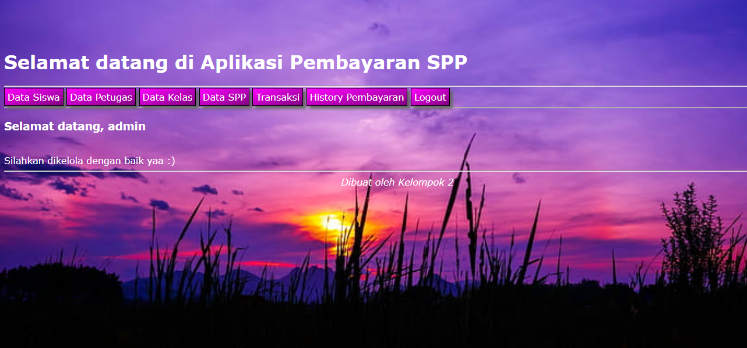

*Halaman permbayaran SPP Admin.*

1. jika ingin menambahkan,melihat,mengubah dan menghapus data siswa dapat dilakukan pada menu data siswa.

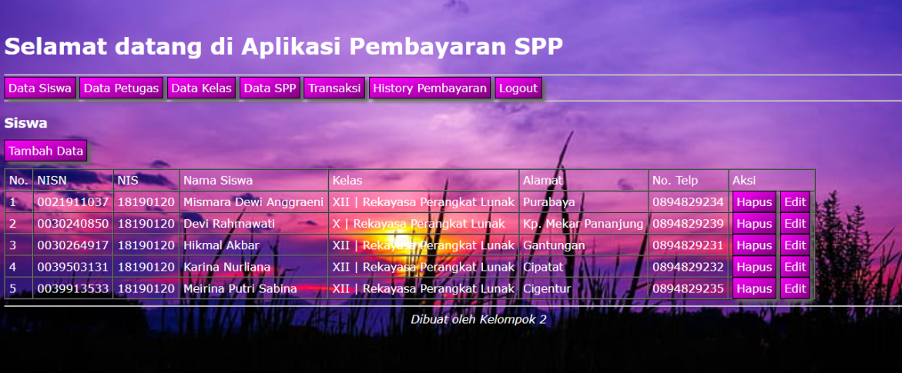

1. jika ingin menambahkan,melihat,mengubah dan menghapus data petugas dapat dilakukan melalui menu data petugas.

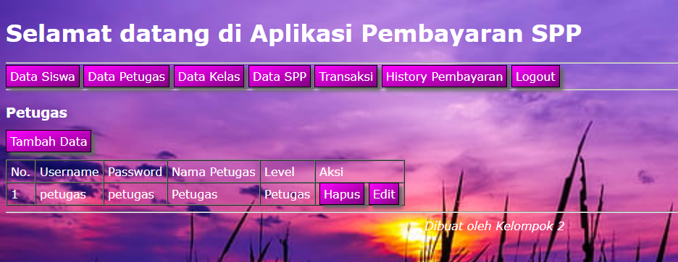

1. jika ingin menambahkan,melihat,mengubah dan menghapus data kelas dapat dilakukan pada menu data kelas.

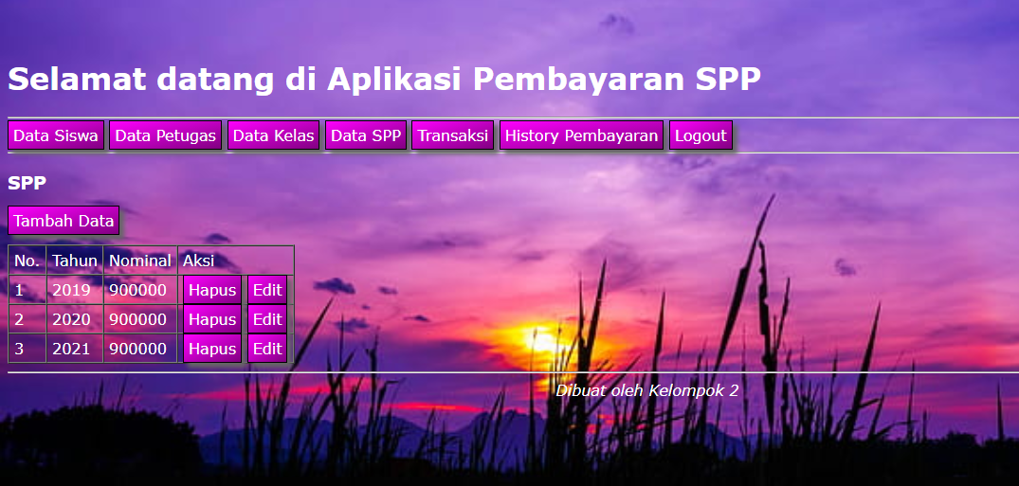

1. jika ingin menambahkan,melihat,mengubah dan menghapus data spp dapat dilakukan pada menu data spp.

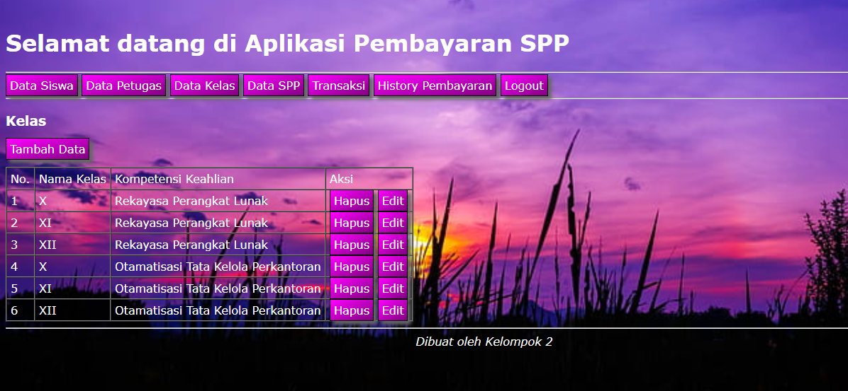

1. jika ingin melakukan transaksi pembayaran spp dapat dilakukan pada menu transaksi.

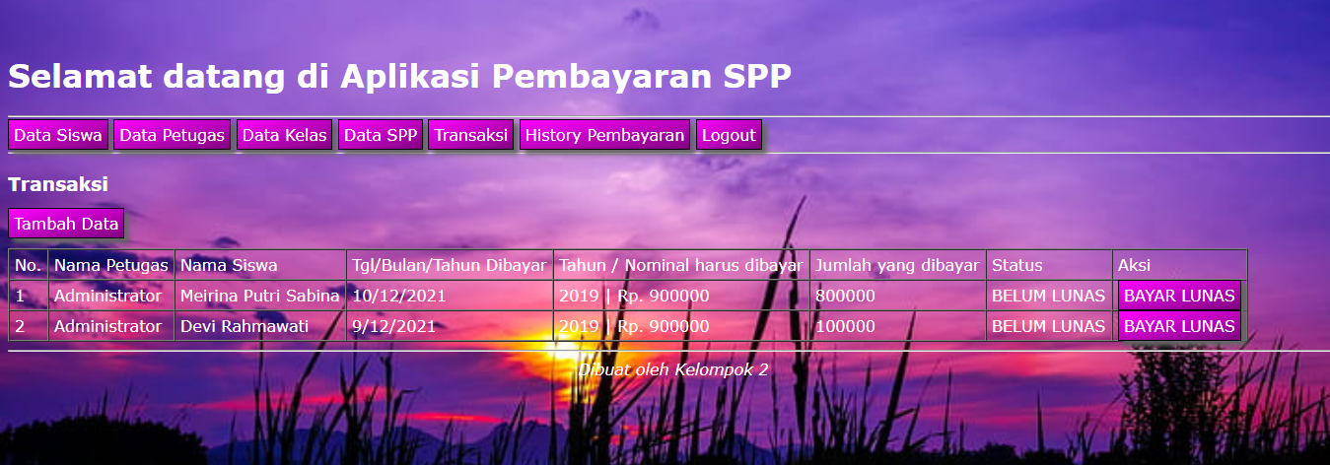

1. jika ingin melihat history pembayaran spp siswa dapat dilakukan pada menu history pembayaran.



1. jika aktifitas transaksi dan pengolahan data telah selesai maka tekan logout.

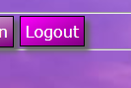

**Petugas**

1. Login menggunakan username dan password dengan level petugas

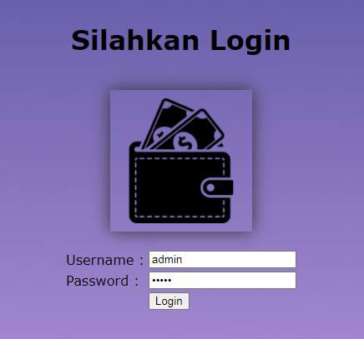

1. Untuk melakukan transaksi masuk ke menu tambah data

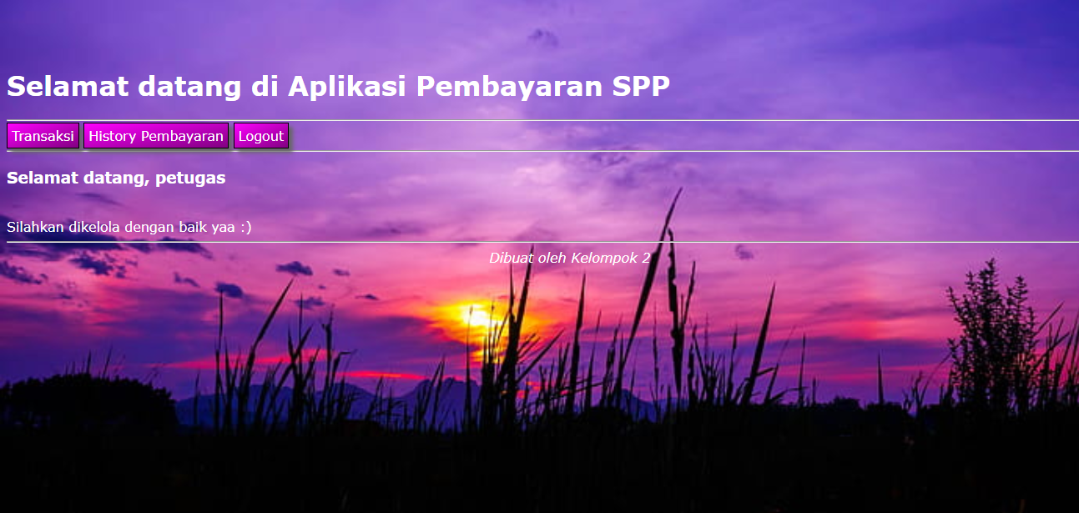

1. Masukkan data yang diperlukan oleh oprasi transaksi spp lalu tekan tambah

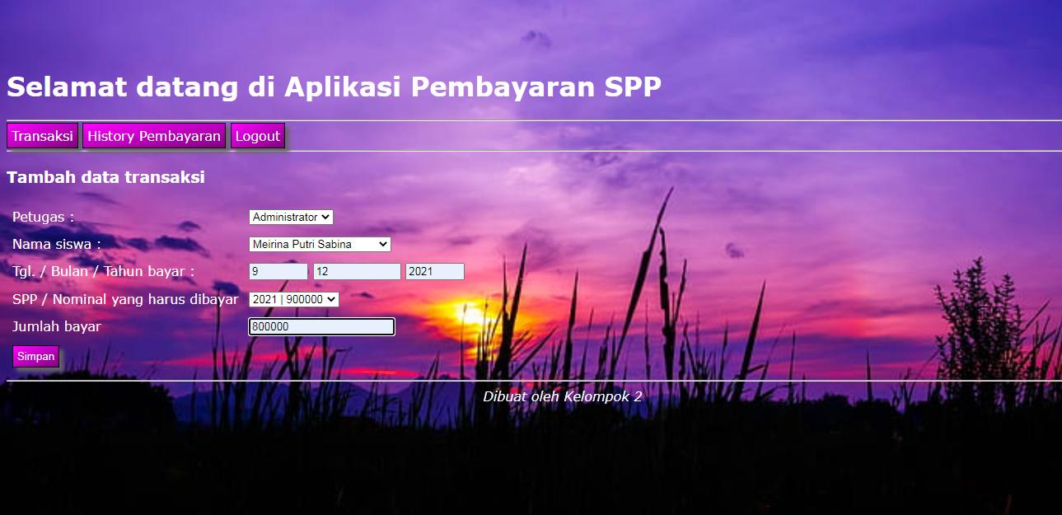

1. Untuk melihat histori pembayaran lalu data transaksi akan tampil

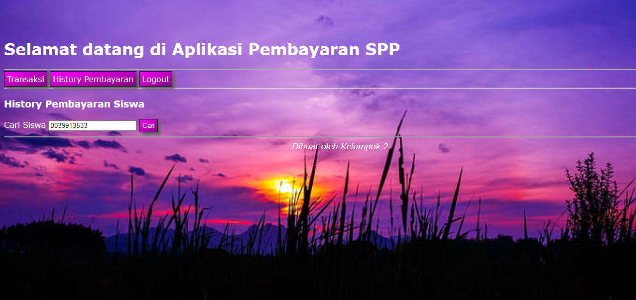

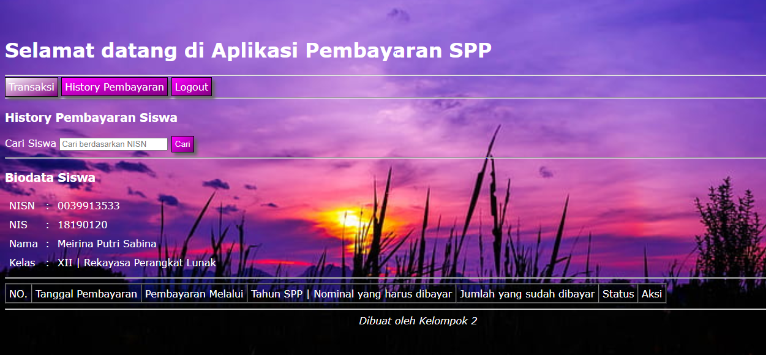

1. Jika sudah selesai maka tekan logout



**Siswa**

1. Login sebagai siswa menggunakan NISN

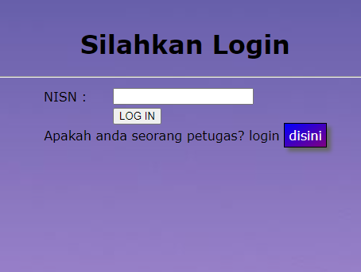

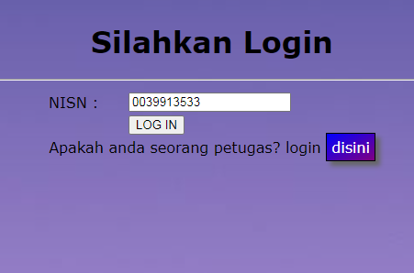

1. memasukkan NISN untuk melihat biodata dan histori pembayaran

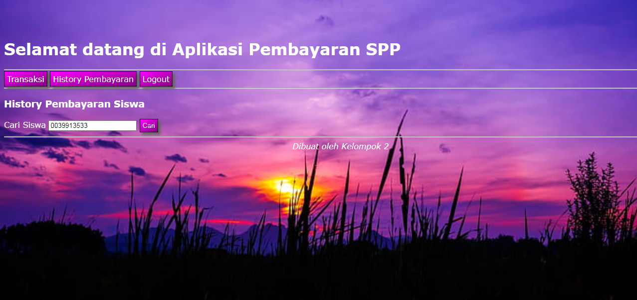

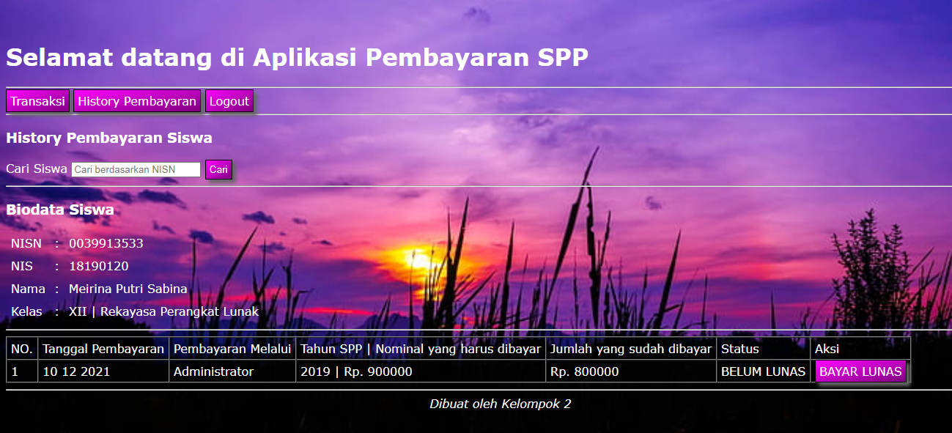

1. Jika sudah selesai tekan logout

